Knauf Presse Autol TSR 03-2022.docx
Iphofen, März 2022

Reflexionsoptimierte Siliconharz-Fassadenfarbe Autol TSR

Sicher und sauber bei dunklen Tönen

Die neue reflexionsoptimierte Fassadenfarbe Knauf Autol TSR bietet auch bei dunklen Farbtönen mit einem Hellbezugswert unter 20 höchste Sicherheit gegen Rissbildung im Untergrund. Dank ihres Selbstreinigungseffekts sorgt die hoch diffusionsoffene Premium Siliconharz-Fassadenfarbe für langanhaltend saubere Fassaden.

Dunkle Farbtöne an Fassaden werden bei Bauherren und Architekten immer beliebter. Speziell wenn Farbtöne mit einem niedrigen Hellbezugswert unter 20 auf wärmegedämmten Fassaden zum Einsatz kommen, ist für den Fachhandwerker besondere Aufmerksamkeit geboten. Denn dunkle Fassaden, die mit herkömmlichen Farben gestrichen werden, können sich bei Sonneneinstrahlung so stark aufheizen, dass Risse in der Putzoberfläche entstehen.

Mit der Premium Siliconharz-Fassadenfarbe Autol TSR hat Knauf eine hochwertige Lösung entwickelt, mit der sich intensiv dunkle Farbgestaltungen auf Wärmedämm-Verbundsystemen, auf weißen mineralischen und organischen Oberputzen wie auch auf hochdämmendem Mauerwerk sicher ausführen lassen. Ausschlaggebend ist die eingesetzte TSR-Technologie, die Knauf bereits vor einigen Jahren mit der Fassadenfarbe Fassadol TSR erfolgreich eingeführt hat. Das Kürzel TSR steht für „Totale Solare Reflexion“. Eine spezielle Pigment-Rezeptur sorgt dafür, dass die für die Aufheizung verantwortlichen Lichtanteile aus dem Sonnenlicht von der Fassade stärker reflektiert werden als bei der Verwendung herkömmlicher Pigmente.

Autol TSR ist für den Fassadenprofi eine weitere Option bei der Erstellung sehr dunkler Fassadenflächen und erlaubt damit noch vielfältigere Gestaltungsmöglichkeiten. Insbesondere auf diffusionsoffenen Wandaufbauten, wie den Knauf Wärmedämm-Verbundsystemen WARM-WAND Plus mit Mineralwolle-Dämmung oder WARM-WAND Natur mit Holzfaserdämmstoff, bietet die reflexionsoptimierte Farbe eine hohe Sicherheit gegenüber thermischer Aufheizung. Das beugt Schäden durch Risse und damit möglichen Reklamationen vor.

Die hoch diffusionsoffene Fassadenfarbe besitzt einen Selbstreinigungseffekt, der für langanhaltend schöne und saubere Oberflächen sorgt. Zusätzlich überzeugt sie mit allen Vorteilen einer hochwertigen Siliconharzfarbe. Durch die stark hydrophobe Oberfläche wird Niederschlag schnell abgeführt, der geringe sd-Wert sorgt für einen ungestörten Feuchteauslass nach außen. Die zur Eintönung verwendeten anorganischen Farbpigmente sind hoch UV-beständig und garantieren damit eine hohe Farbtonsicherheit.

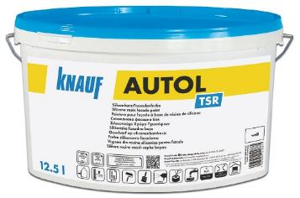 | 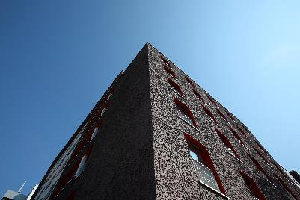
Die hoch diffusionsoffene Premium Siliconharz-Fassadenfarbe Knauf Autol TSR ist reflexionsoptimiert und mit Selbstreinigungseffekt ausgestattet.  (Foto. Knauf) | Autol TSR bietet auch bei dunklen Farbtönen hohe Risssicherheit im Untergrund. Dank Selbstreinigungseffekt bleibt die Fassade langanhalten sauber.  (Foto: Knauf/Ralf Heikaus)

Hinweis zur Bildnutzung:
Die Verwendung von Knauf Pressefotos und Bilddaten darf nur zu Pressezwecken im Rahmen einer Berichterstattung von Knauf erfolgen. Die Weitergabe von Fotos an Dritte ist nicht gestattet.

Knauf Gips KG (www.knauf.de)
Die Knauf Gips KG, ein Unternehmen der Knauf Gruppe, ist spezialisiert auf Systeme für Trockenbau und Boden, Putz und Fassade. Knauf Trockenbau-Systeme sind ein Synonym für leistungsfähigen Schall-, Brand- und Wärmeschutz an Boden, Wand und Decke. Am Boden sorgen Knauf Fließ- und Nivellierestriche für den schnellen Baufortschritt. Zu den Knauf Putzen zählen Markenklassiker wie Rotband, MP 75, SM700 oder Rotkalk. An der Fassade stehen die Wärmedämm-Verbundsysteme WARM-WAND für energieeffiziente Gestaltung. Neue Maßstäbe setzt die leichte, leistungsfähige und wirtschaftliche Knauf Außenwand.

Knauf Gruppe (www.knauf.com, www.knauf-deutschland.de)
Weltweit vereinfachen Knauf Bausysteme das Planen und Bauen, bieten Komplettlösungen und Qualitätssicherheit. Auf dem deutschen Markt ist Knauf vertreten durch die Unternehmen Knauf Bauprodukte (Profi-Lösungen für Zuhause), Knauf Ceiling Solutions (Decken-Systeme), Knauf Design (Oberflächentechnologie), Knauf Gips (Trockenbau, Boden, Putz- und Fassadensysteme), Knauf Insulation (Dämmstoffe aus Steinwolle, Glaswolle und Holzwolle), Knauf Integral (Gipsfasertechnologie für Boden, Wand und Decke), Knauf Performance Materials (veredelte Perlite), Knauf PFT (Maschinentechnik, Anlagenbau), Marbos (Spezialbaustoffe für gebundene Pflasterbauweisen), Opitz Holzbau (Systemlieferant von Bauteilen für Wände, Decken und Dächer), Richter System (Trockenbausysteme) und Sakret Bausysteme (Trockenmörtel für Neubau und Sanierung).

